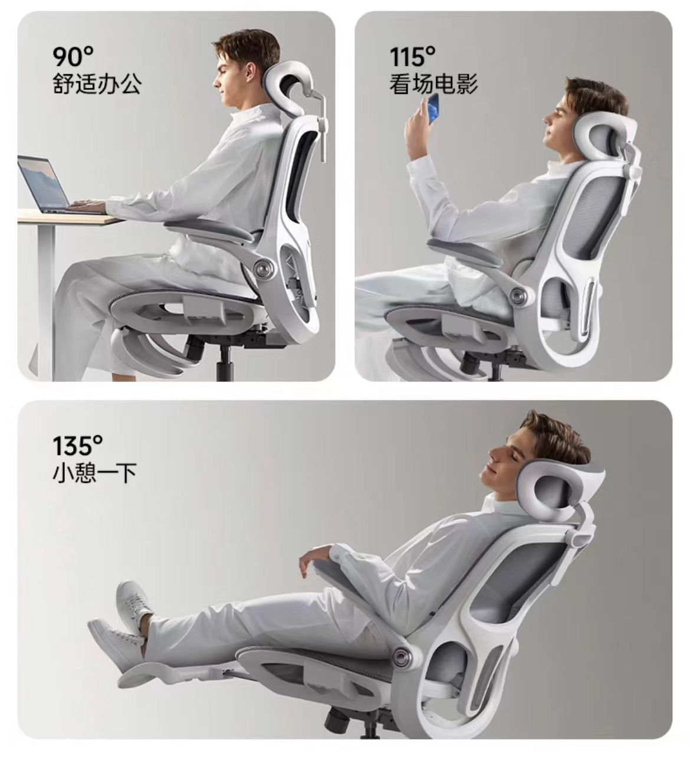

灰白色如图所示

45把黑色

25把灰白色